FRANK HELLER-SÄLLSKAPETS RESA MED INLANDSBANAN
27 juni - 2 juli, 2015

Deltagare Guider
Gunilla & Lars Bosrup Jan Erik Oja
Dag & Eva Hedman Bengt Sandhammar
Pär Henning
Anders & Kristina Iacobaeus
Anders Larsson
Claes & Lise-Lotte Lindskog
Hanne Lundström
Frank Orton
Björn & Margareta Teke
Håkan Schmidt & Lisbet Wirsén
Ingrid Westberg
Ferid & Eva K Vänerklint

Referat

Liksom det var ordnat beträffande Ungernresan, tog sig deltagarna på egen hand lördagen den 27 juni via tåg och flyg till Östersund och tog in på ”Clarion Hotel Grand Östersund”. På kvällen kåserade kirurgen Bengt Sandhammar om Inlandsbanan. Han har nyligen gett ut ett praktverk om Inlandsbanan och följde påföljande dag med på resan längs Inlandsbanan.
Efter söndagsfrukost i ottan på hotellet gick vi några kvarter ned till Inlandsbanans egen station och äntrade den enda rälsbussvagnen där vi uppfyllde halva vagnen. Vädret var soligt och lugnt och på det hela taget bättre än det de flesta deltagarna hade upplevt söderut. Rälsbussvagnen hade en tågvärd som tog upp beställningar till det kaffe- och lunchstopp som tåget skulle göra under denna dags resa mot Arvidsjaur. Kaffestoppet tillbringades på en ort så öde att gruppen under nästan en halvtimme konverserade mitt på landsvägen utan att störas av en enda automobil. Lunchstoppet var längre och på restaurangen (låg mitt ute i skogen och benämndes Vilhelmina N) undfägnades vi med den mat och dryck var och en hade beställt. Resan fortsatte och Bengt Sandhammar var tillgänglig ända fram till Sorsele och svarade glatt på våra frågor. När den sist räddade älven, Vindelälven, passerades sjöng tågvärdinnan Taubes Änglamarksång (inget öga var vått!). Vi såg bara några få renar på hela den dagen men tåget lyckades tyvärr köra ihjäl några.
På eftermiddagen kom vi fram till Arvidsjaur där vi steg av och blev transporterade resp. gick till hotell Laponia där vi bodde två nätter. Arvidsjaur är inte döpt efter Arvid Horn eller någon annan Horn utan har sitt försvenskade samiska namn efter den fiskrika sjön intill. I någon mån dock beroende på väder och sameby-renarnas funderingar skulle vi under en del av den första eller den andra natten under uppehållet i Arvidsjaur vara med om en äktsamisk sysselsättning så här års, nämligen kalvmärkning ute i renskogen med allt vad det innebär av härkar och vajor och lassokastning. Efter en viss väntan i hotellvestibulen fick vi reda på att det inte skulle bli någon rensamling den kvällen så då drog sig de flesta ned till restauarangkåtan där man fick vänta upp till en timme på ett glas vin.
Måndagen mellan de båda nätterna i Arvidsjaur ägnades en tur i ”egen” buss upp till Arjeplog och besök på utsiktsberget Galtispouda med upplockad guide furnerad av Hanne och sedan besök i det därstädes befintliga, ganska berömda ”Silvermuseet”, skapat av ”Lappmarks-doktorn”, dvs läkaren Einar Wallquist (1896-1985). Lunch (utmärkt älgskav och panerad fisk presenterade av den från Löberöd bördige kocken) serverades på Hotel Hornavan till vilken den lokale bussföraren med viss möda hittade. Hornavan är Sveriges djupaste sjö och det finns i Arjeplog (3000 innevånare) ca 8700 sjöar.
På kvällen tog oss bussen då äntligen till Malå sameby. På vägen informerade Anders Iacobaeus om den stora samelandsrättegången, ivrigt sufflerad av Frank. Framkomna fick vi träffa Jan Rannerud, ordförande i Malå sameby och andra medlemmar av samebyn. Sedan väntade vi och väntade vi. En del tid gick åt att konsumera souvas (lättrökt älgstek i brödkuvert), en del tid åt att slå ihjäl mygg. Till slut fick vi höra att de inte kunnat få tag på den helikopter man väntat på för att leta reda på och driva renarna mot kalvmärkningshagen. Då åkte vi hem och på vägen hem såg vi naturligtvis hundratals renar.

Efter en förmiddag med enskild rundvandring i Arvidsjaur bar det på tisdagseftermiddagen, den 30 juni, så i väg vidare med Inlandsbanan till Gällivare. På vägen var det glasspaus på en station där vi mötte det sydgående tåget och där man stoltserade med stins och sedan var det möjlighet till att äta två middagar varav den i Vaikijaur anbefalldes av den nu skäggige tågmästaren, Där var även en fantastisk utsikt över snöklädda toppar). Vi passerade Polcirkeln och stormade vidare till Gällivare där vi tog in på det järnvägsstationen närbelägna (f d) ”Grand Hotell Lappland”. Alla fick se midnattsolen och några av oss tog oss upp på Dundret där man kunde uppleva midnattssol på riktigt!
Påföljande dag besökte vi efter frukost landets nordligaste och ytmässigt största allmänna domstol i första instans, nämligen Gällivare tingsrätt, där vår medlem och medungernresenär, fd lagmannen och domstolschefen Jan-Erik Oja informerade och kåserade. Efter en god lunch (för en del) på hotellets soliga takterass släntrade vi över till stationen där Frank skolmästaraktigt insamlade oss och utdelade tågbiljetter till ett antal spridda vagnar. Därefter blev det vanligt tåg till Sveriges ytmässigt allra största och högsta kommun (Kebnekaise ingår..), nämligen Kiruna, vars namn ju är en försvenskning av det samiska Giron, dvs ripans stad. Här hade alla beställt individuella hotell, somliga Vinterpalatset, andra Hotel Kebne (med systeretablissemanget Kaisa) och några äventyrliga tog in på Bishops Arms. På kvällen samlades de flesta till middag på Landströms Kök och Bar, där utmärkt mat serverades av skånska uppasserskor.
Morgonen därpå passade några på att besöka gruvan, någon blev informerad om hela stadsbebyggelsens förestående flytt för att bereda möjlighet till ytterligare malmbrytning (13 miljarder för exploatering av ny malmkropp, 13 miljarder för flytten). Ingen tänkte sig till det närbelägna Jukkasjärvi och Bror Hjorths berömda altartavla i den så vackert belägna kyrkan ner vid Torneälvens strand. Därefter var det hemfärd för de flesta även om Vänerklints fortsatte mot Abisko och helikopterfärder över Kebnekajse. De av oss som skulle ta tåget mot Boden fvb till Sth, Mmö och Gbg fick åka buss de första 35 milen.
Detta var slutet på en mycket trevlig och väl komponerad resa där vädret var förvånansvärt bra och frukostarna på alla hotellen var överdådiga.

Bilder med kommentarer

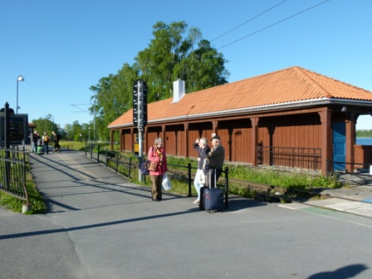
Efter en god natt på hotellet (dit deltagarna på egen hand hade tagit sig dagen innan) börjar deltagarna samlas nere vid Inlandsbanestationen i Östersund på morgonen den 28 juni

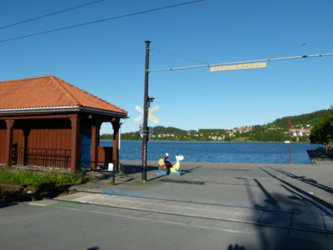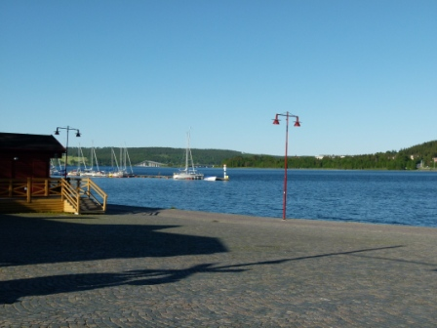

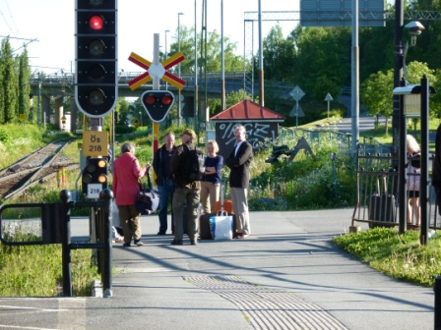

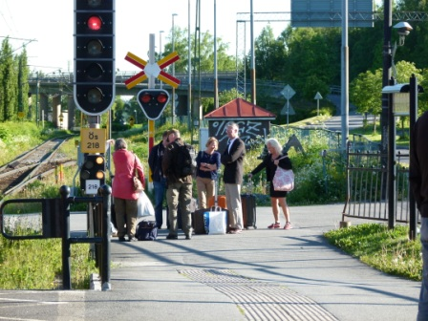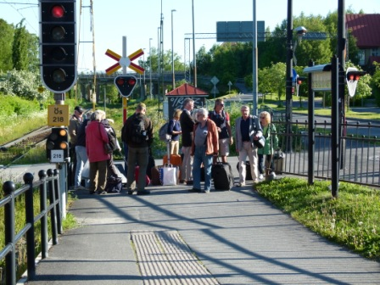

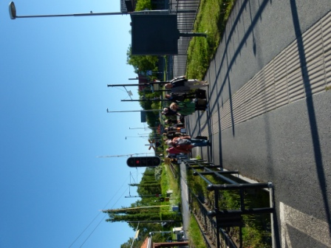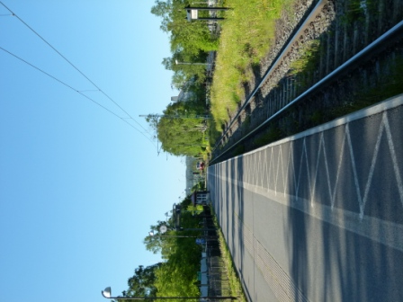

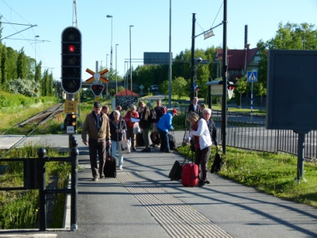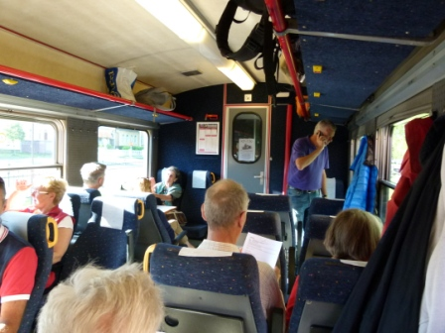
Äntligen kom tåget (rälsbussen) och vi kunde "knö in" oss i vår egen rälsbusshalva

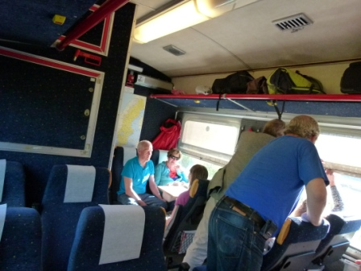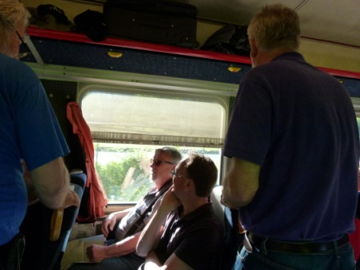
Anders Larsson och Pär Henning

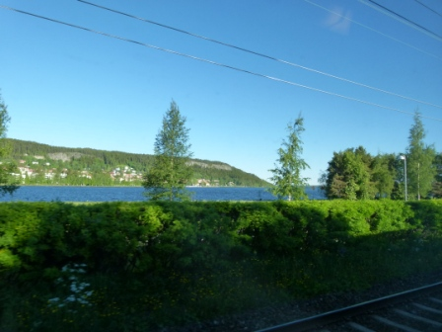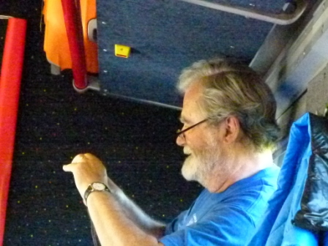
Reseledare Frank Orton på gott humör (deltagarna
har väl visat sig välartade)

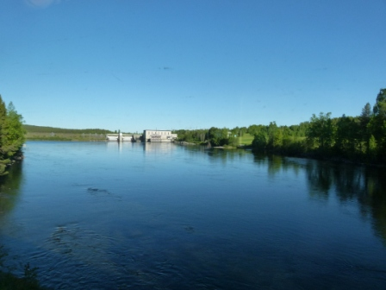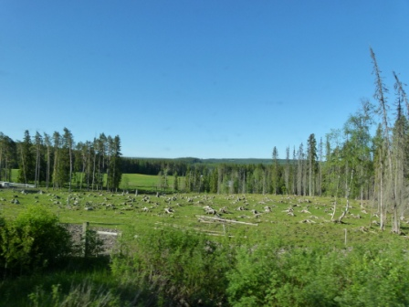

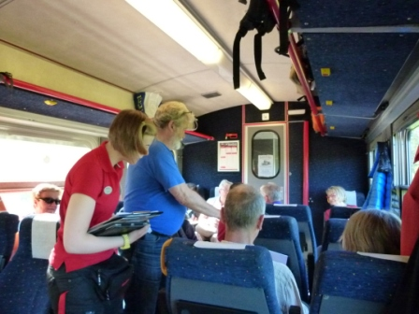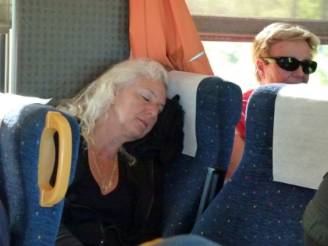
Vår tågvärdinna tar upp beställningar. Under hela resan stannar rälsbussen fyra gånger för födoämnesintag. Eva Vänerklint bryr sig inte och Ingrid Westberg har Rivieraglasögonen på sig.

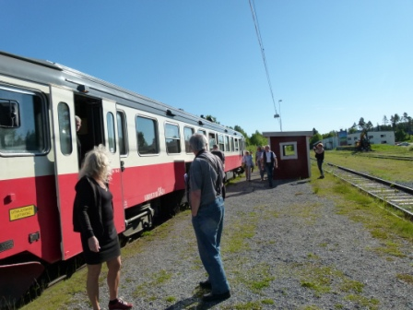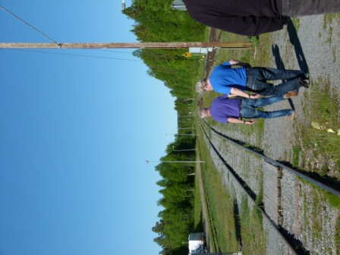
Första stoppet: Kaffe och bulle Vädret var strålande

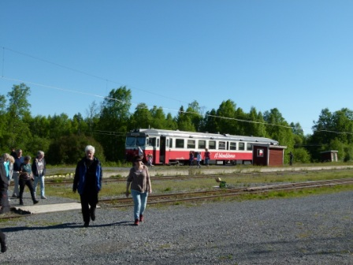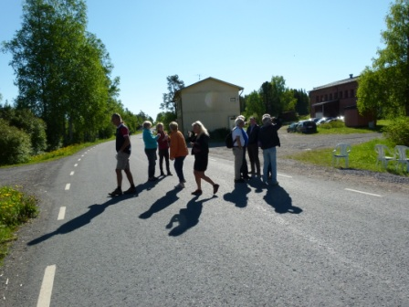
Sammankomst på landsvägen (på 30 min kom 0 bilar)
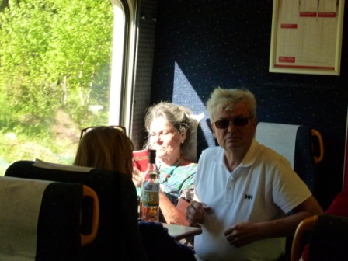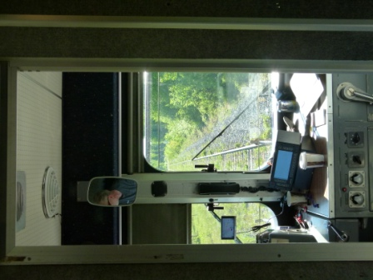
Tillbaka ombord: Hanne Lundström och Håkan Schmidt Lokföraren anas i spegeln

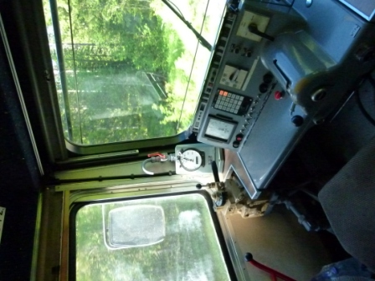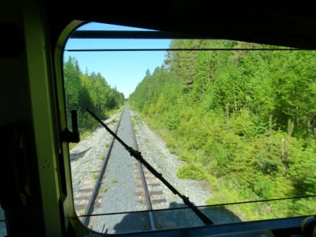
Vad nu? Ingen förare? Lugn, detta är den aktra förarhytten!

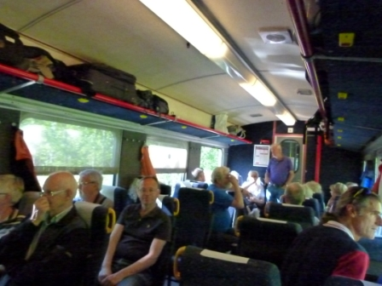
Av de som syns ser vi fv: Margareta Teke (till hälften) och Björn, Anders Larsson och Pär Henning, Frank Orton samt (stående) den tillfällige utmärkte guiden och Inlandsbanekännaren Bengt Sandhammar och längst th Ferid Vänerklint.

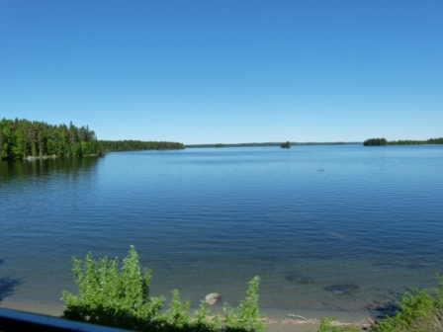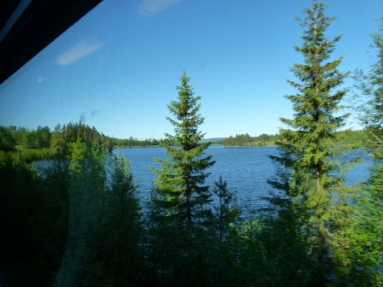

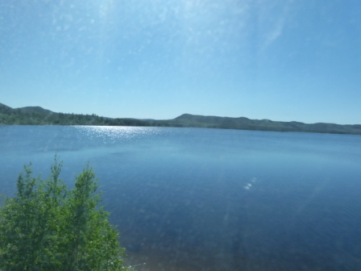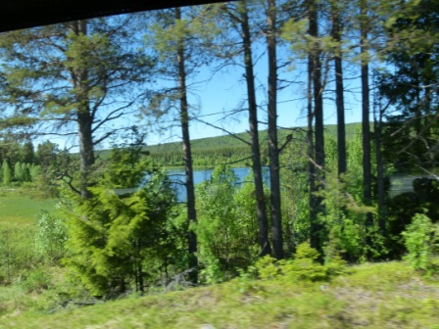

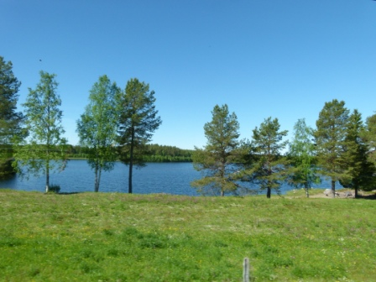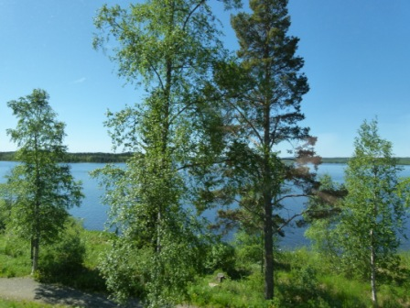

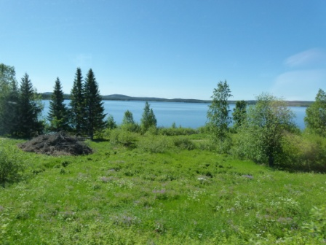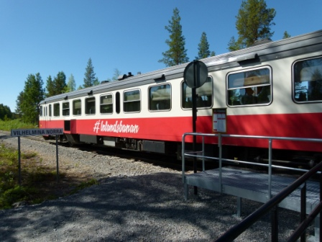
Rälsbussen konterfejad vid lunchstoppet
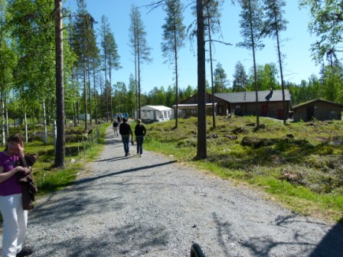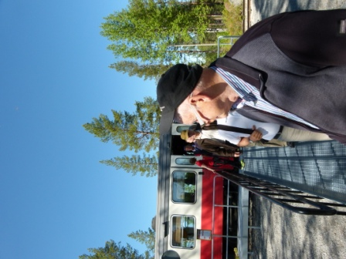
Björn Teke

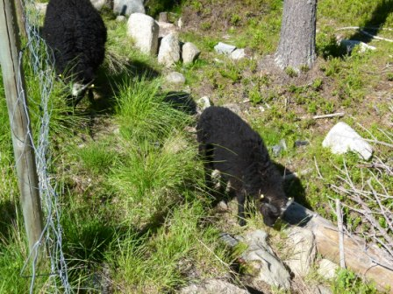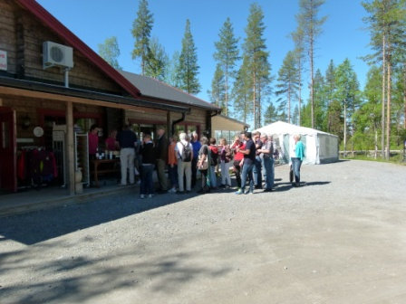
Ingen ordinarie deltagare

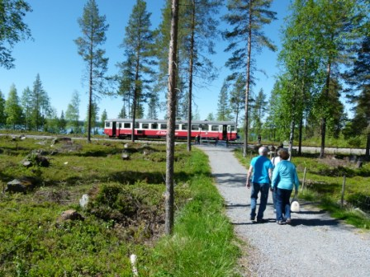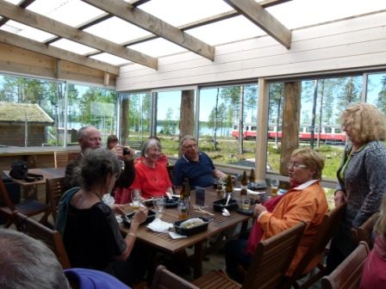

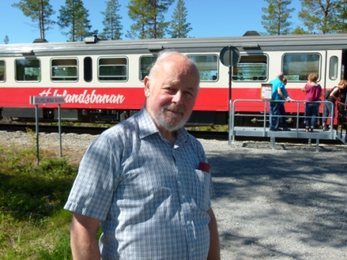
Hemsidesredaktören står beredd

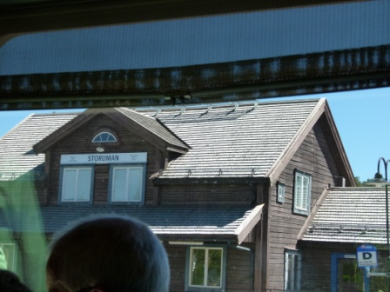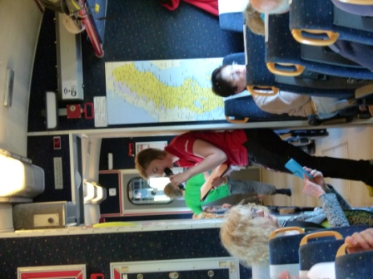
"Big Yuma" passeras "Skönsång" vid älvpassage, Gunilla Bosrup tv.

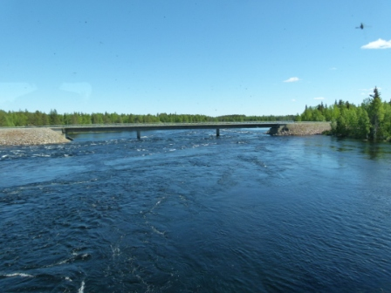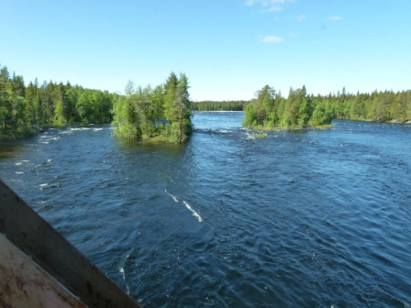
Sagda passage, Vindelälven, den sist räddade älven

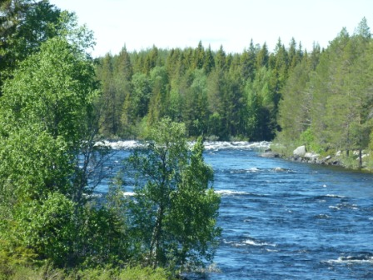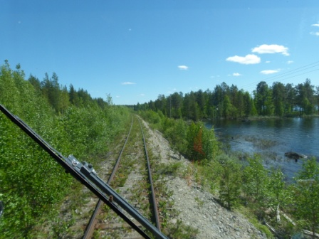

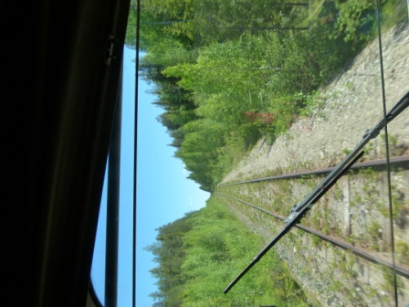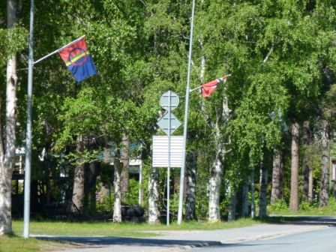
Typiskt landskap mellan Östersund och Gällivare Sameflaggan och någon okänd flagga

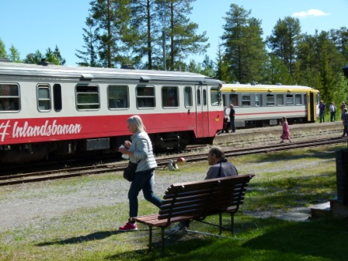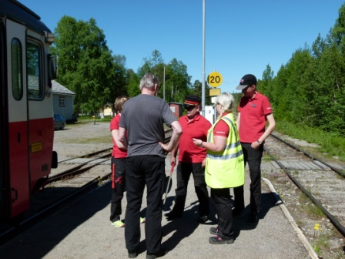

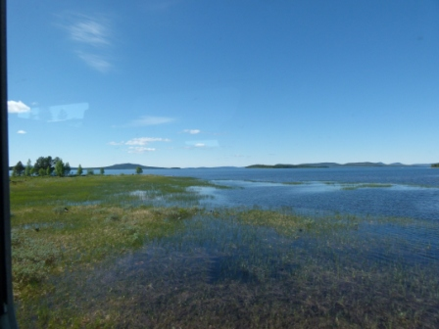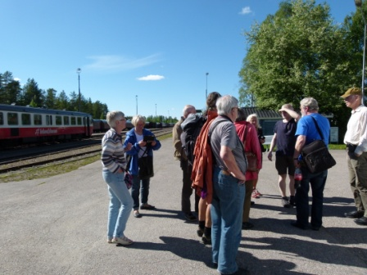
Avslängda i Arvidsjaur
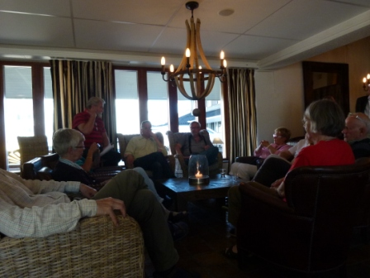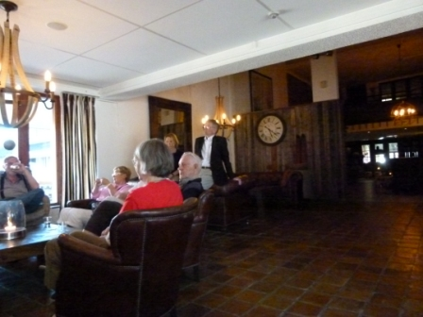

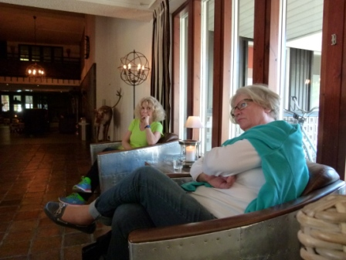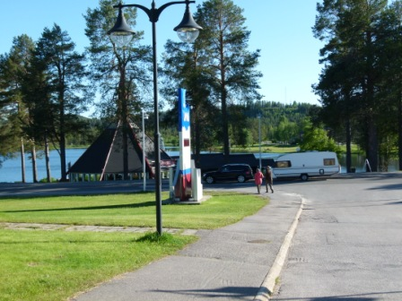
Väntan på besked om kalvmärkning. Syns inte det? Beskedet var negativt: Middagen hägrar som viss kompensation!

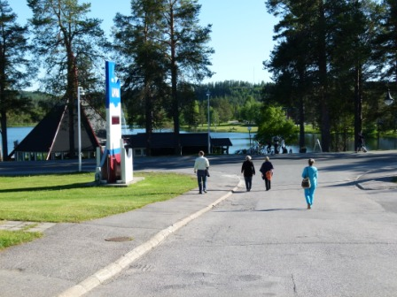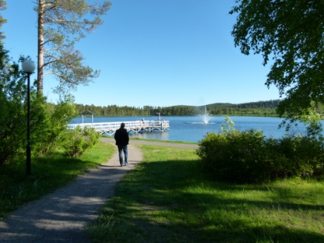

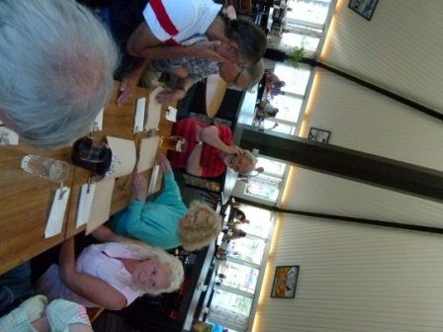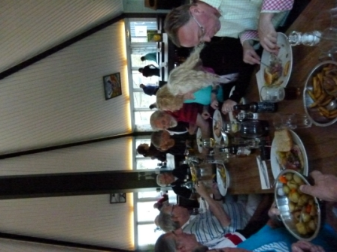
En timmesservice: T.o.m vinet tog tid (skulle väl trampas och buteljeras)

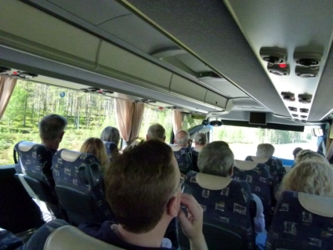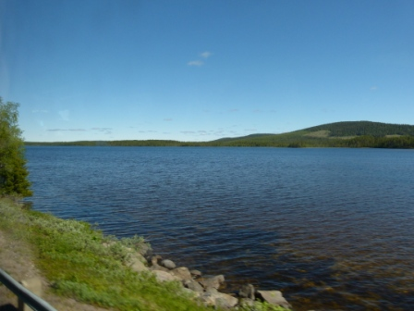
Nästa morgon: I Arcticbussen till Arjeplog

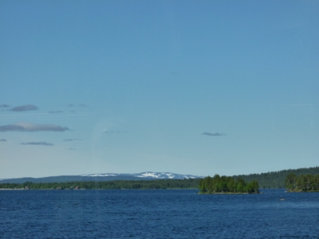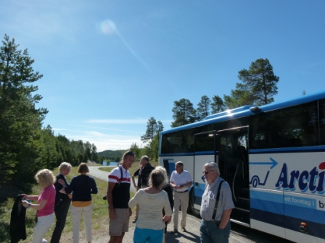
Extraguide städslad av Hanne skall plockas
upp.

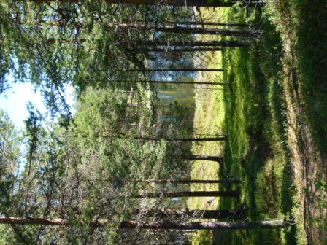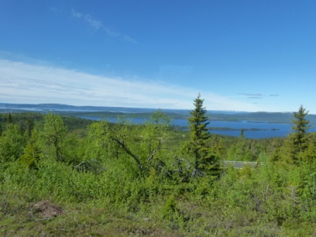

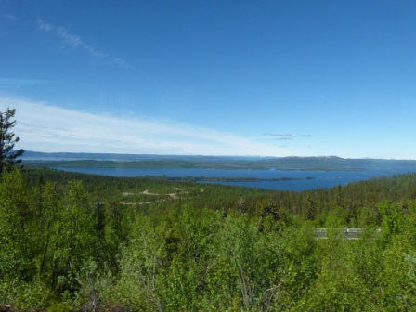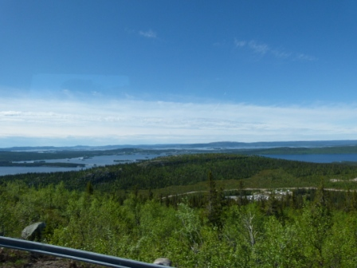
Upp mot Galtispouda utsiktsplats.....

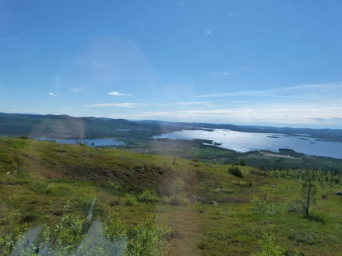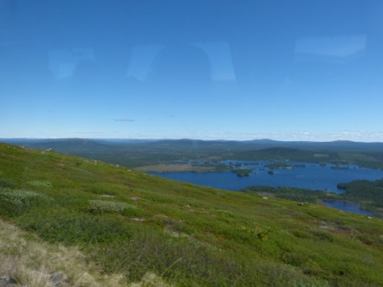
Utsikt över Hornavan Sveriges djupaste sjö och Arjeplogs kommun med 3000 innevånare och 8700 sjöar
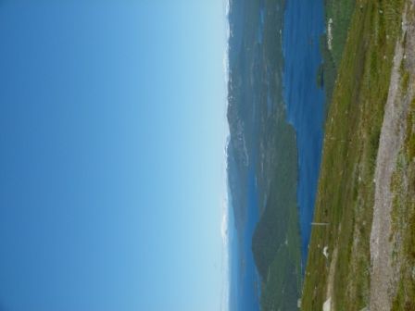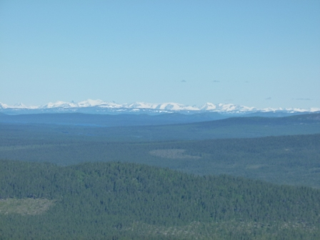
Snöklädda berg mot norska gränsen

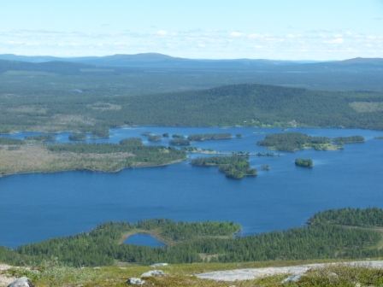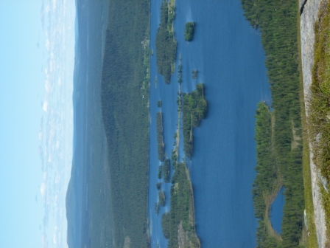

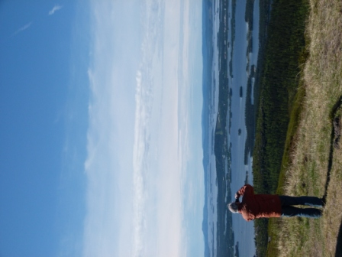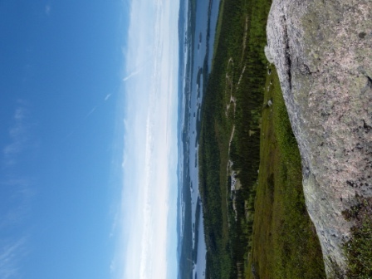

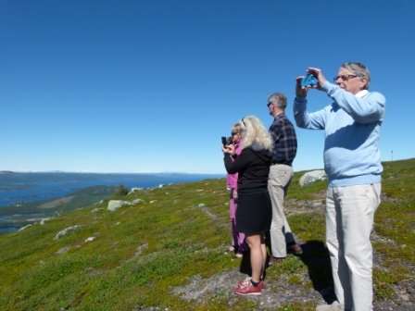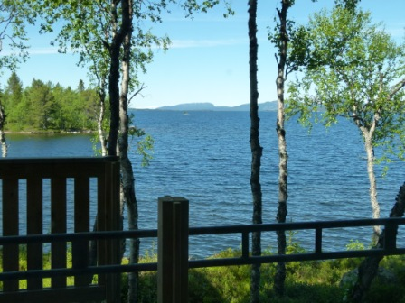
Eva K Vänerklint, Dag Hedman och Lars Bosrup Utsikt från Hornavans Hotell med skånsk kock
tydligt urskiljbara mot fjällytan

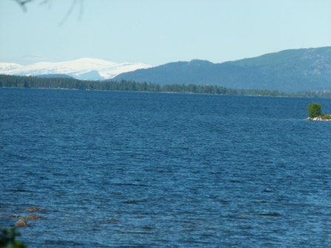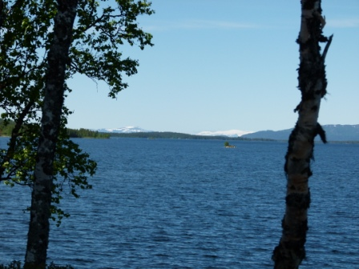
Utmärkt måltid på älgskav alt panerad fisk

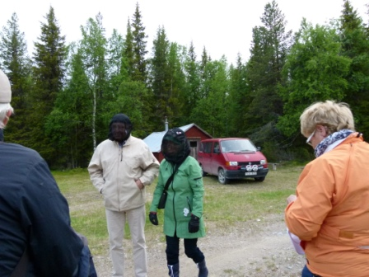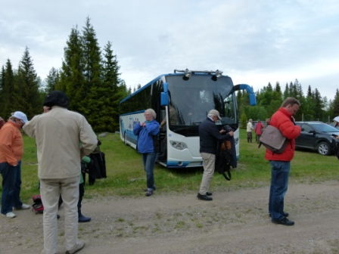
Ut i skogen: Renar på gång? De lokala terroristerna kunde avnjutas i all sin prakt (Gunilla och Lars),
Ingrid Westberg syns i högerkanten av vänstra bilden, Lise-Lotte Lindskog, Håkan Schmidt (?) och Pär Henning syns på högra bilden.
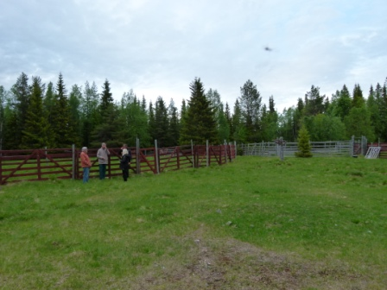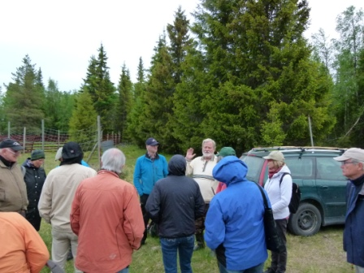
Är myggen så stora? Många var de i alla fall. Frank förestavar den gängse eden för renkalvmärkningsobservatörer

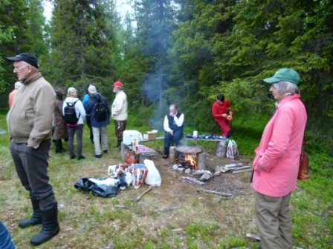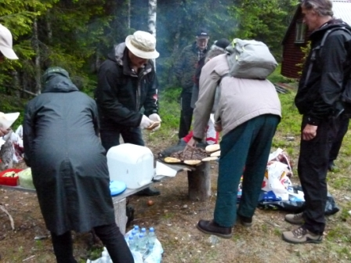
Souvas (lätt rökt renstek) i brödficka förbereds och serveras

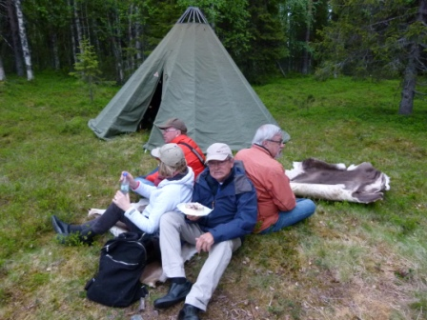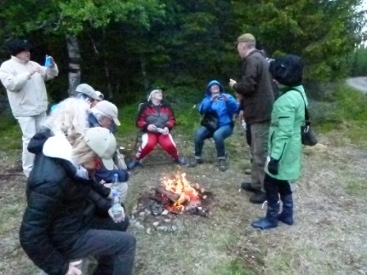
Pär Henning, Håkan Schmidt och Anders Larsson; Lisbeth Wirsén sitter tv, Lise-Lotte rakt fram, Anders Iacobaeus står upp liksom Gunilla Bosrup (för tillfället berövad sitt terrorist- attribut)

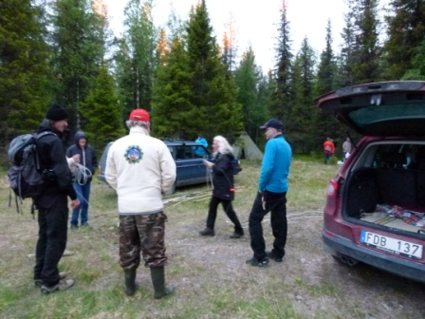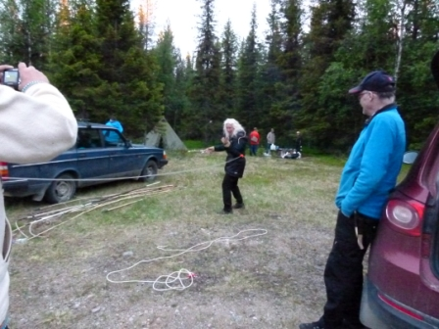
Det nattas ren och renen kommer icke. Eva Vänerklint trasslar till det för sig under lassoträning

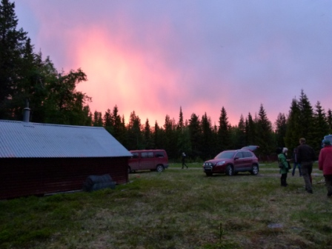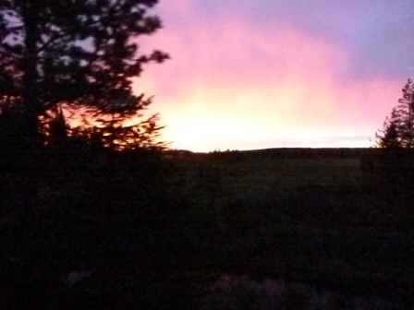
Det var inte riktigt midnattssol men nog så praktfullt ändå.
Tyvärr fick samebyordföranden inte fatt på någon helikopter som skulle kunna hitta och driva renarna till hängnet så när midnattstimmen slog åkte vi hem.

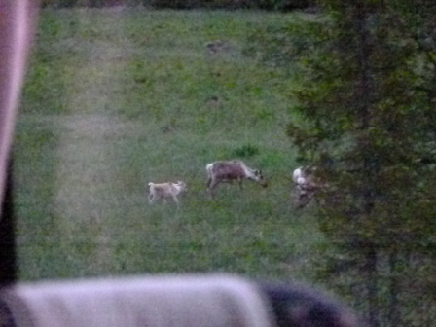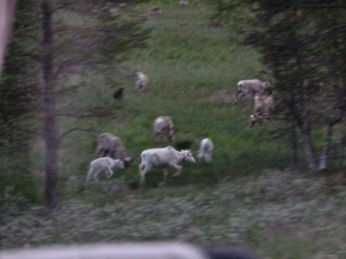
På bussresan hem genom natten sågs mycket ren!

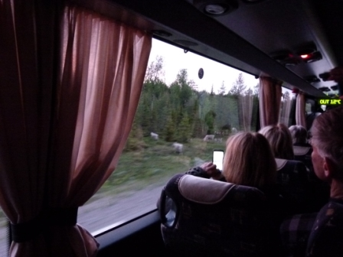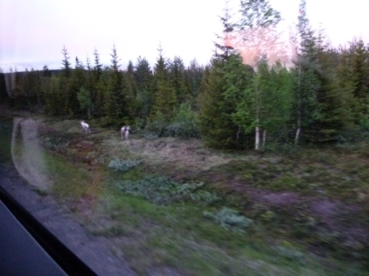

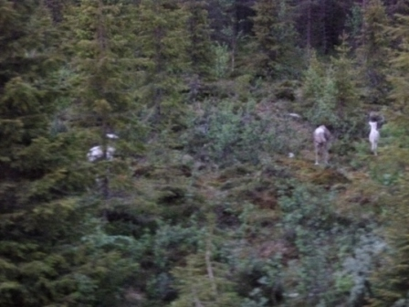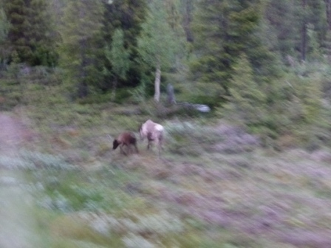

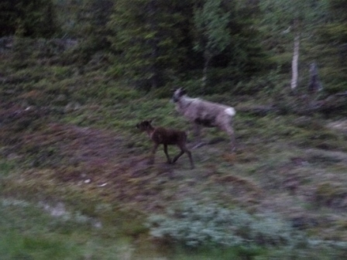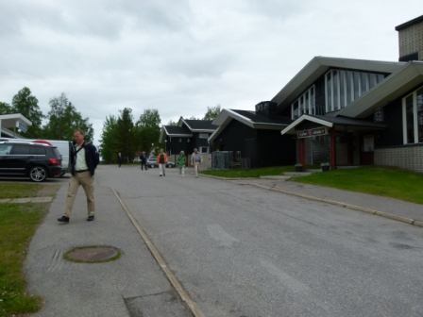
Morgonen därpå: Rundtraskning i A.

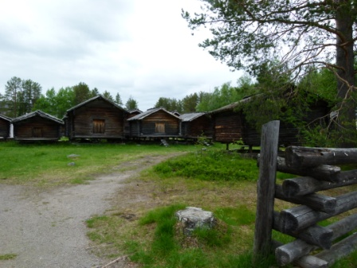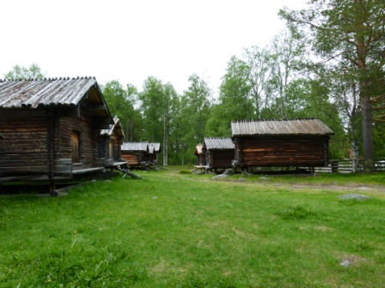
Samekyrkbyn

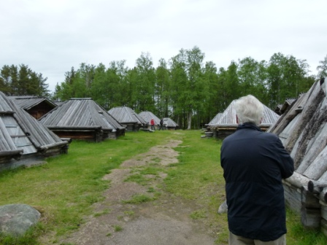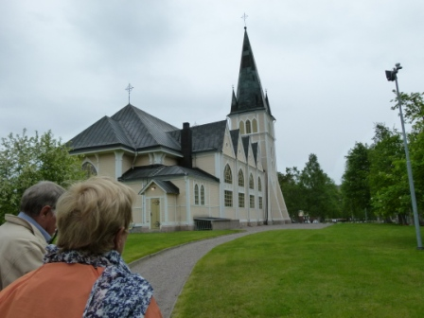
Kyrkan (såg lite ut som en brandstation utanpå)
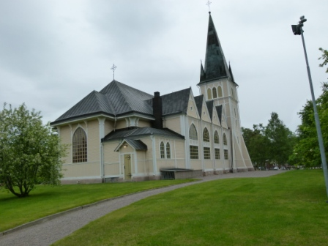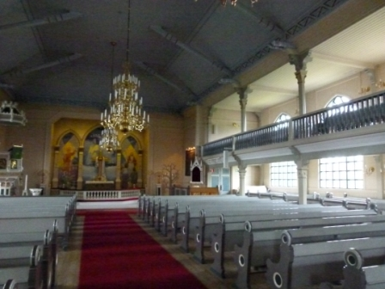

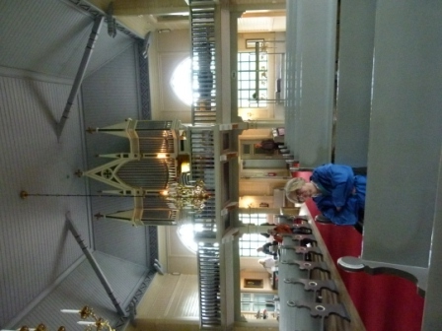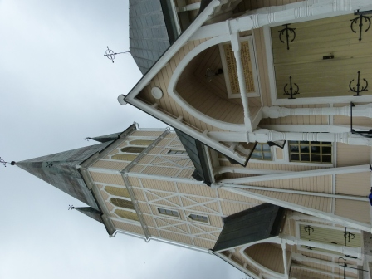

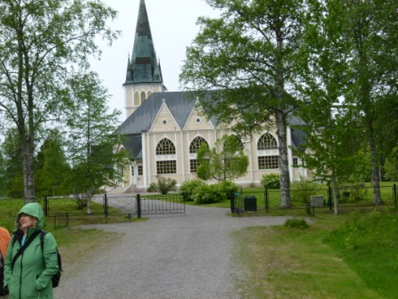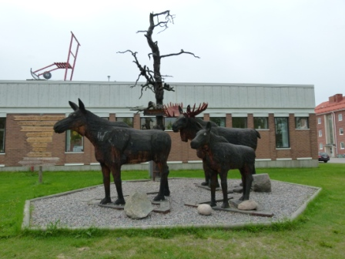

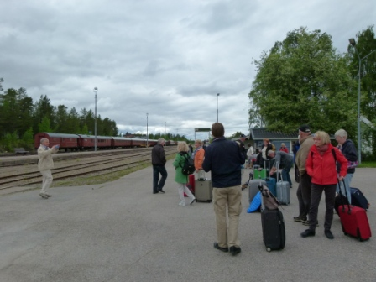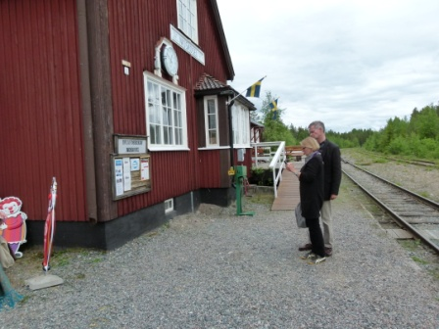
Åter på väg.

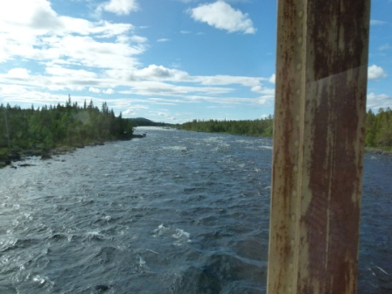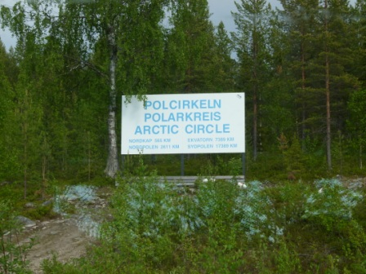

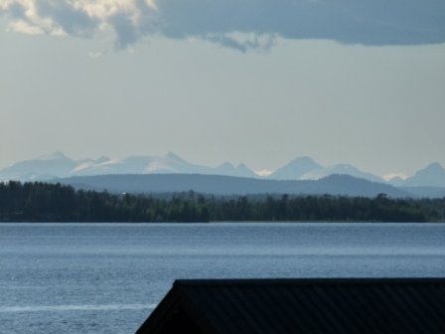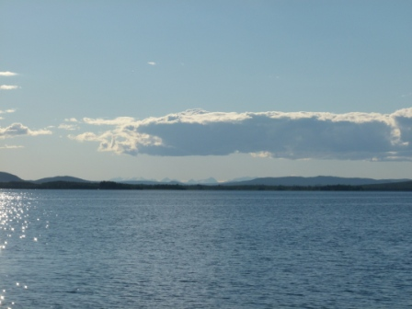

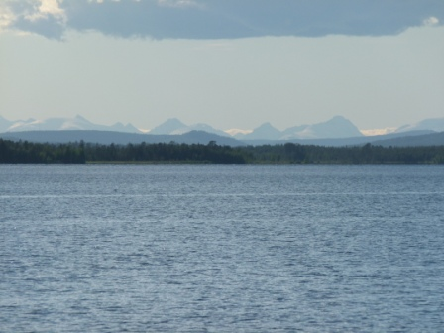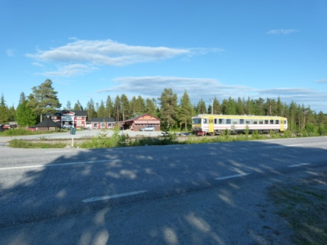
Utsikt från middagsstället i Vaikijaur

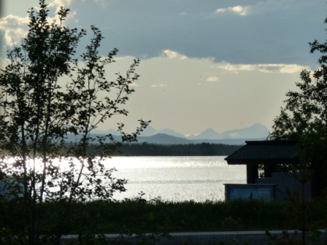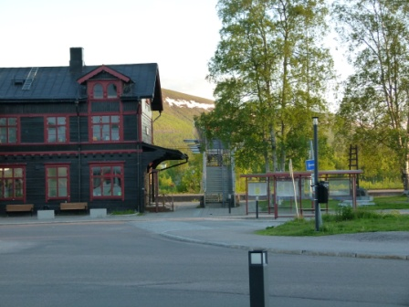
Järnvägsstationen i Gällivare

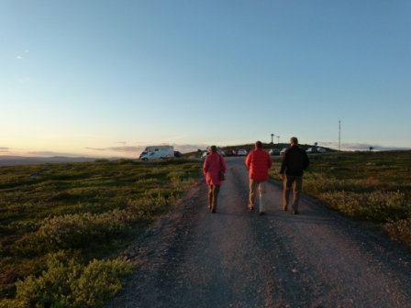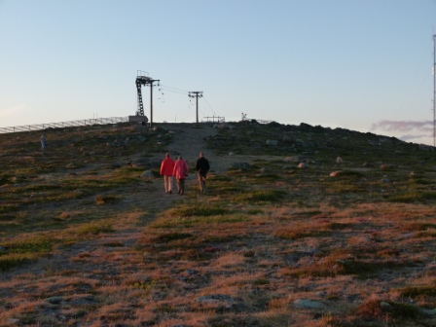
Några åkte med Anders Iacobaeus upp på Dundret (andra missade bussen)

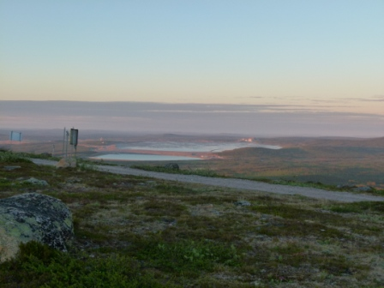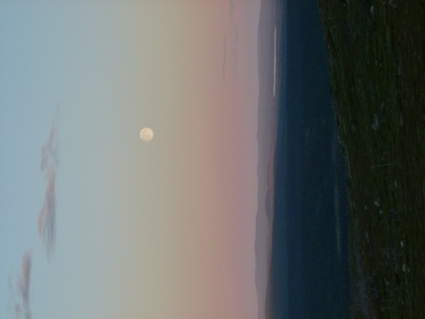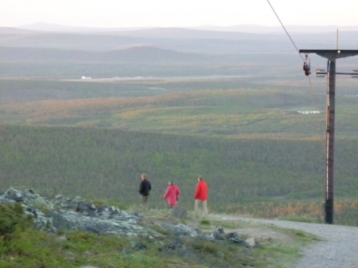

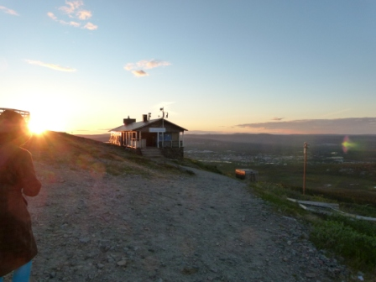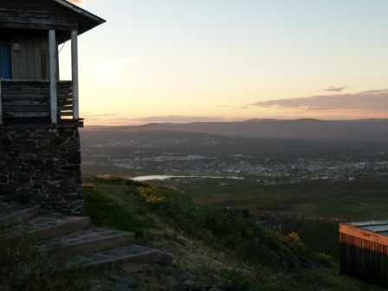

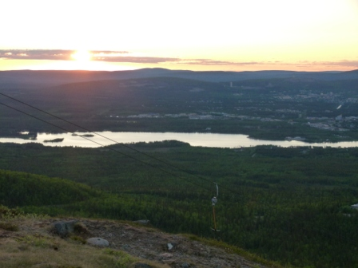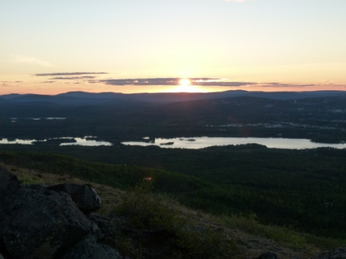

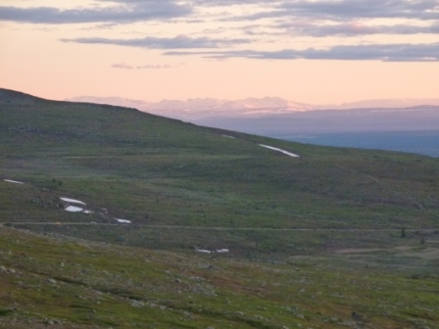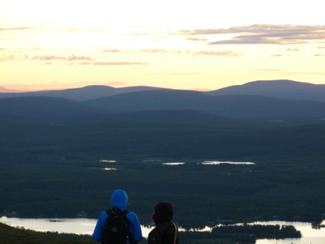

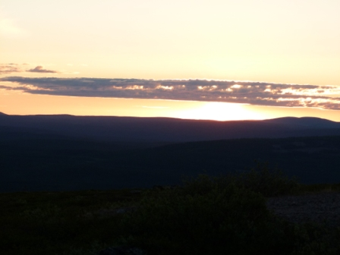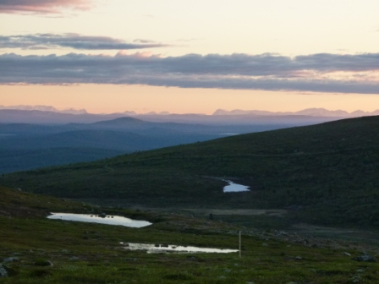

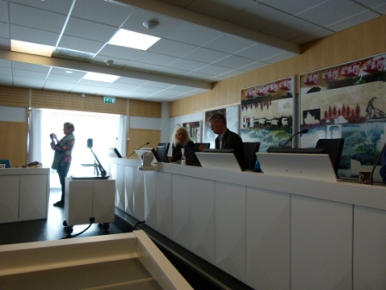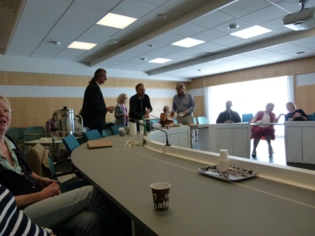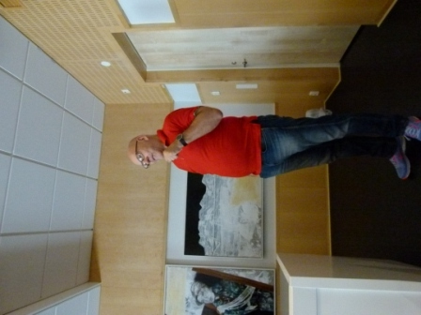
Nästa dag i Gällivare tingsrätt; Jan-Erik Oja beskriver

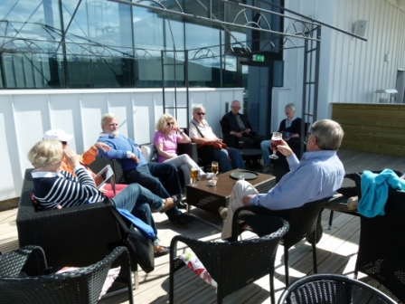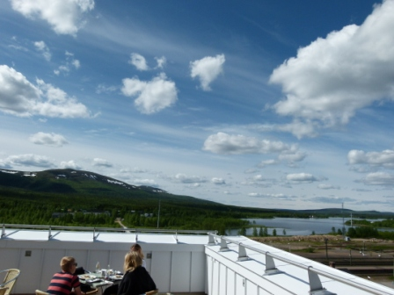
Lunch i terassol på hotellet

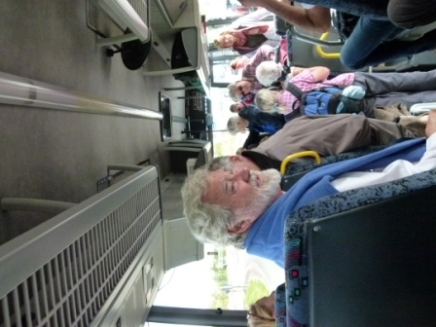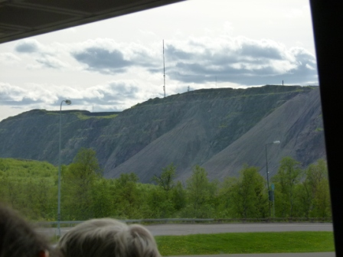
Framme i Kiruna: Skyttelbuss från stationen. Kirunavaara tornar upp sig.
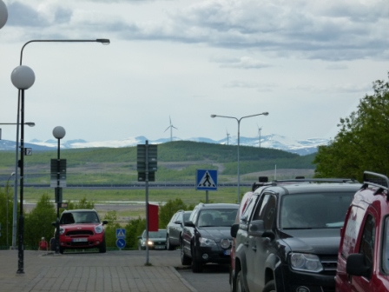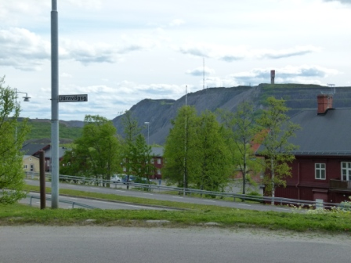
Kebnekajsemassivet från stora torget i Kiruna

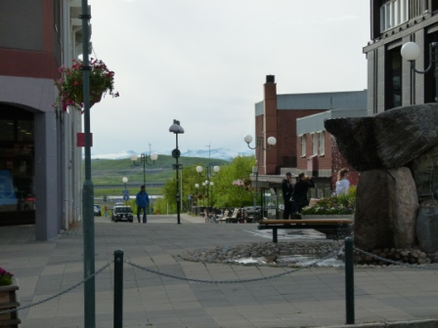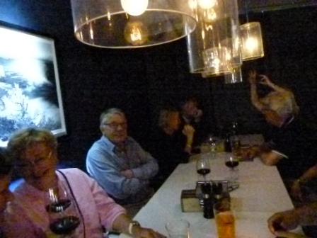
Avskedmiddag på Landströms Kök och Bar: Gudomlig renfile!

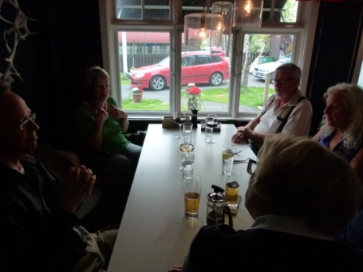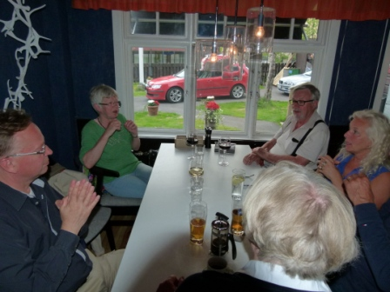

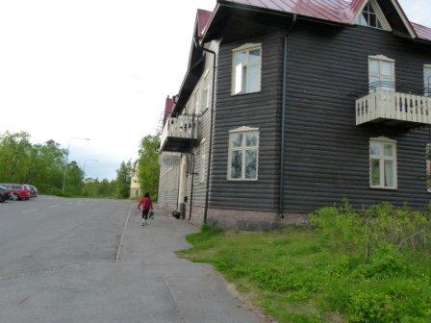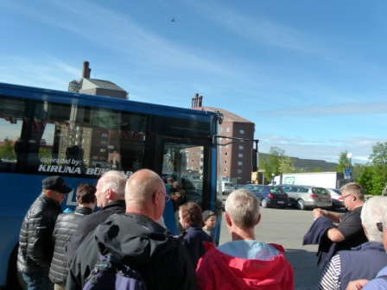
Hotell Vinterpalatset (!?!) Gruvtur nästa morgon
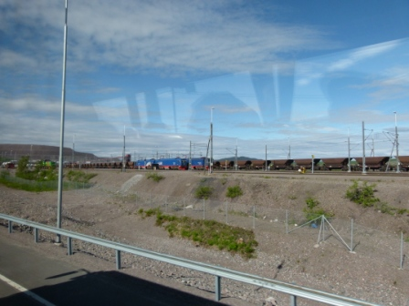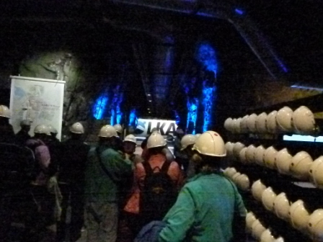

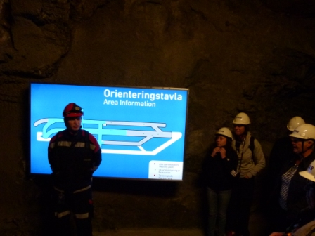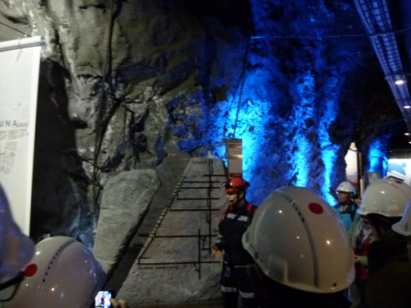

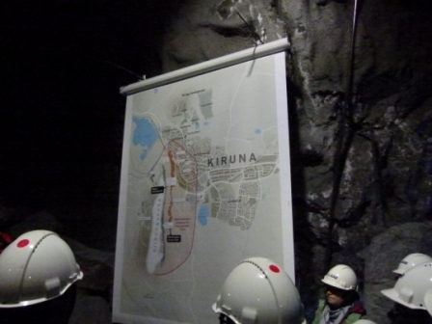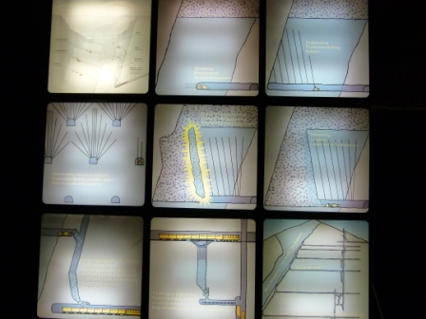

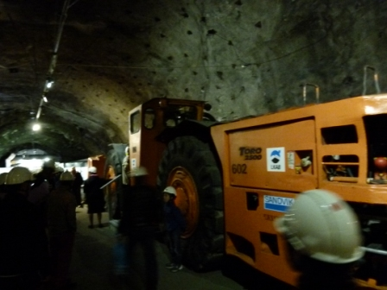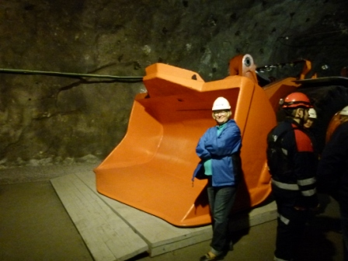
Elektrisk fjärrstyrd lastare. Skopan rymmer 45 ton malm.
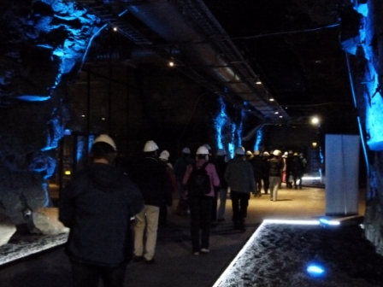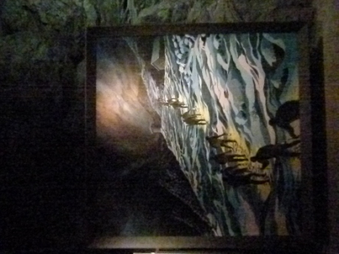
Gruvmuseet

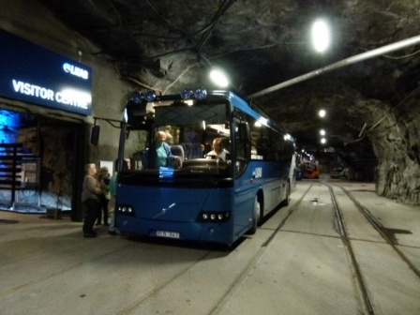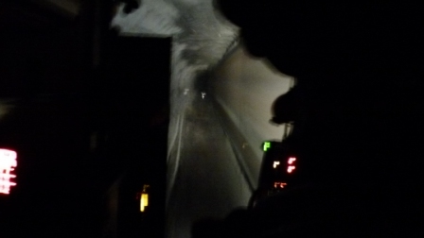
Bussen tillbaka. 40 mil väg fanns i gruvan och utan belysning. Alla persontransporter skedde med bil/buss

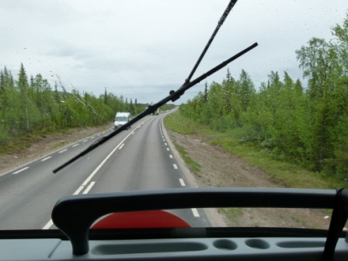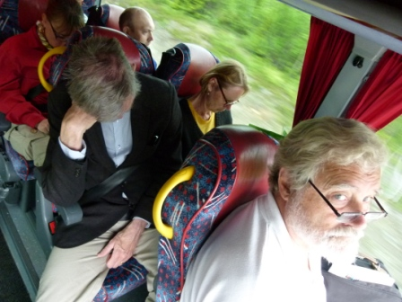
De som tog tåget på eftermiddagen tog fel: Det blev buss

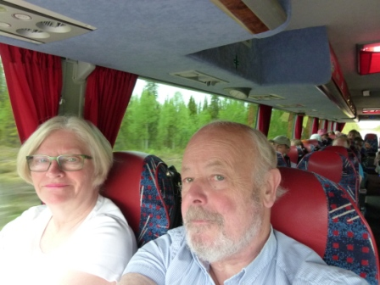
Fotografen och hans mulda haka

